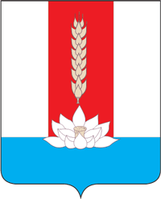

ДУМА ЧЕРНИГОВСКОГО МУНИЦИПАЛЬНОГО ОКРУГА
ПРИМОРСКОГО КРАЯ

РЕШЕНИЕ

24 апреля 2024 г. № 97
село Черниговка

Об отказе в установлении границ территориальных общественных самоуправлений

В соответствии с Федеральным законом от 06.10.2003 № 131-ФЗ «Об общих принципах организации местного самоуправления в Российской Федерации», Решением Думы Черниговского муниципального округа от 31.01.2024 № 96-НПА «Об утверждении Положения о территориальном общественном самоуправлении в Черниговском муниципальном округе», рассмотрев письмо Администрации Черниговского муниципального округа от 04.04.2024 № б/н, Дума Черниговского муниципального округа Приморского края Р Е Ш И Л А:

1. Отказать в установлении границ следующих территориальных общественных самоуправлений на территории Черниговского муниципального округа: ТОС «Заречный» пгт. Сибирцево и ТОС «Кирпичики» с. Монастырище, в связи с тем, что в состав земельных участков данных территориальных общественных самоуправлений вошли земельные участки, занятые муниципальными дорогами.
2. Настоящее решение вступает в силу со дня его официального опубликования.

Председатель Думы Л.П.Коротенко

